第三章 采购需求
序号 | 内容 | 说明和要求
1 | 人员到岗及履约要求 | （1）供应商一旦成交，磋商时所报的本项目的项目经理、施工现场技术负责人、各专业负责工程师及施工机械等在整个项目施工期内必须在位，否则采购人有权终止合同。由此造成的损失，成交供应商自行承担并赔偿可能给采购人造成的损失。  （2）成交供应商不得擅自更换磋商时所报项目经理及项目部主要管理人员。确需更换时，须报采购人同意，更换后人员不得低于成交供应商磋商时所报人员资质和技术水平。采购人如认为有必要，可要求对上述人员中的部分人员作出更好的调整。  （3）成交供应商未能按照承诺到岗尽职的，采购人将视情况严重程度对其作出相应处理，给予警告并发出整改通知。如仍未及时整改，采购人有权责令其停工整改直至终止合同，引进新的承包人。采购人还将停止支付工程款项，扣留任何未付的工程进度款项补偿建设单位的有关损失或工期延误的损失，并就此向承包人索赔。
2 | 材料要求 | 承包人采购的所有设备、材料进场时要有合格证、检测报告等材料，水电材料需要提供3C认证材料，并符合国家规范要求。所有设备、材料提前送样，且由发包人代表确认后方可进场，否则不支付相应材料的工程款。
3 | 工程施工重点难点 | 1.防护作业面施工质量要求高，须保证基层清理到位、防护材料质量、各工序质量完全符合要求，外观整体协调美观；  2.临空临水高处作业面多，安全、水源保护、环保要求高。
4 | 报价须知 | 1.供应商最后报价不得高于磋商文件（公告）列明的项目预算、最高限价，否则其响应文件将被认定为响应无效。  2.暂列金额：100000.00元。此项费用作为不可竞争项包含在总报价内，供应商需按固定价格计入总报价，否则其响应文件将被认定为响应无效。  3.安全生产费用：不低于50000.00元，否则其响应文件将被认定为响应无效。  4.除磋商文件另有规定外，供应商不得随意增加、删除或涂改磋商文件工程量清单中的任何内容，否则其响应文件将被认定为响应无效。
5 | 重要说明 | 1.本项目的磋商文件、工程量清单、最高投标限价、澄清、修改、补充等相关资料均通过电子服务系统发布，请供应商自行从网上下载，供应商应当及时查看有无相关澄清、修改、补充等内容。  2.在工程项目磋商过程中，供应商最后报价与公布的最高投标限价或项目概算相比降幅过小，或供应商最后报价明显缺乏竞争性的，磋商小组可以否决其报价。  3.供应商在工程实施过程中用工行为，必须严格执行国家及地方政府的有关规定，依法签订劳动合同，并按规定及时足额支付工资。  4.政府采购政策（包括但不限于下列具体政策要求）：  （1）如属于《节能产品政府采购品目清单》中政府强制采购的节能产品，则供应商所投产品须具有市场监管总局公布的《参与实施政府采购节能产品认证机构目录》中的认证机构出具的、处于有效期内的节能产品认证证书。  （2）如涉及商品包装和快递包装，供应商应当执行《关于印发〈商品包装政府采购需求标准（试行）〉、〈快递包装政府采购需求标准（试行）〉的通知》（财办库〔2020〕123号）、《安徽省财政厅关于贯彻落实政府绿色采购有关政策的通知》（皖财购〔2023〕853号）的要求，提供符合需求标准的绿色包装、绿色运输，同时，采购人将对包装材料和运输环节作为履约验收条款进行验收。
6 | 本项目采购标的名称及所属行业 | 标的名称：梅山、佛子岭水库工程主体防护及管理区保护项目（第一包）  所属行业：建筑业
7 | 其他 | 详见工程量清单。

一、项目概况
梅山、佛子岭水库工程主体防护及管理区保护项目（第一包），主要包括采用混凝土抗碳化涂料“氟硅底漆+硅树脂面漆”的碳化防护方案，对梅山水库大坝部分混凝土进行防护处理，有效提升大坝混凝土的抗碳化能力，减缓碳化深度的发展速度，降低混凝土内钢筋锈蚀的风险。共约13000㎡的大坝混凝土进行抗碳化修复与防护施工等内容。具体内容详见工程量清单。
1.工程概况
梅山水库位于淮河支流史河上游、安徽省金寨县境内，是一座以防洪、灌溉为主，结合生态、供水等综合利用的大（1）型水利工程。水库大坝坐落在县城梅山镇南1km处，工程于1954年3月动工兴建，1956年4月大坝竣工。2008年4月～2010年12月实施除险加固。2025年3月被鉴定为一类坝。
水库按500年一遇洪水标准设计，5000年一遇洪水标准校核，总库容22.63亿m³，控制流域面积1970km²，水库校核洪水位139.93m，正常蓄水位128.00m。枢纽工程由大坝、溢洪道、泄洪隧洞、灌溉补水隧洞、放水底孔、发电厂等组成。大坝为钢筋混凝土连拱坝，坝顶高程140.2m，最大坝高88.24m。连拱坝由15个垛、16个拱组成。垛上游面板坡度为1：0.9，下游面板坡度为1：0.35，4～13垛在河床中，1～3、14～15垛分别在左右两岸山坡上。
梅山水库建成60多年来，充分发挥了巨大的社会效益。防洪方面，担负着为淮河干流蓄洪错峰的重要任务，保护下游县区、城镇和铁路、公路等重要基础设施，保护人口100余万、耕地约500万亩。相继战胜了1969年、1991年、2003年、2005年和2016年大洪水，保证了下游城镇人民生命财产的安全，为确保淮河安全度汛作出了突出的贡献。灌溉方面，梅山水库是淠史杭灌区史河灌区的主要水源地，设计灌溉面积383万亩，灌溉河南、安徽两省六个县区，累计灌溉面积约1.5亿亩，累计为灌区供水约700亿立方米，保障下游灌区农田旱涝保收。发电方面，水电厂总装机容量4×12.5MW，年均发电1亿千瓦时，累计发电量近70亿千瓦时，为地方经济社会发展提供了优质的清洁能源。
2.大坝混凝土碳化现状
随着运行时间的增加，梅山水库大坝表面碳化现象越来越明显，部分区域碳化深度接近或超过钢筋保护层厚度。根据《安徽省梅山水库大坝及主要建筑物现场安全检测报告》（2016），显示大坝等建筑物不同部位钢筋混凝土处于钢筋易锈蚀状态。
由于梅山水库大坝为连拱坝，垛墙较薄，拱厚最小处仅0.6m，最大处也只有2.3m，已充分利用了混凝土的材料强度，因此解决混凝土碳化引发的强度“危机”尤其必要。鉴于梅山水库大坝表面混凝土碳化现象较为普遍，而目前有关大坝混凝土表面修复材料的研究内容尚不多见。同时考虑到《梅山水库安全检测报告》的相关建议，因此，在已经开展的梅山水库大坝混凝土碳化防护处理方案研究的基础上，拟定大坝混凝土碳化防护处理方案，以增加混凝土结构的使用寿命，确保大坝运行安全。
本期项目拟对大坝上游坝面高程120-130米范围、下游垛立面共约13000平方米区域进行防护处理，具体区域由采购人根据库水位、运行条件等具体实际情况确定。总体实施方案为采用混凝土抗碳化涂料“氟硅底漆+硅树脂面漆”的碳化防护方案，对梅山水库大坝部分混凝土进行防护处理，有效提升大坝混凝土的抗碳化能力，减缓碳化深度的发展速度，降低混凝土内钢筋锈蚀的风险。
二、施工技术要求
1.大坝混凝土抗碳化防护结构
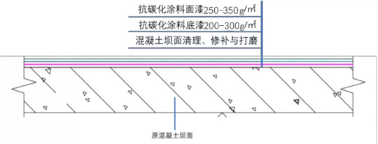

2.抗碳化涂料性能指标
性能 | 项目 | 技术指标
基本性能指标 | （1）渗透深度/ mm | ≥3
基本性能指标 | （2）吸水率/mm/min^{1/2} | ≤0.01
基本性能指标 | （3）氯化物吸收降低率/% | ≥90
基本性能指标 | （4）耐玷污性/级 | ≤1
基本性能指标 | （5）耐洗刷性/次 | ≥20000
基本性能指标 | （6）耐水性 | 168h无异常
基本性能指标 | （7）28d碳化深度/mm | ≤2
基本性能指标 | （8）耐碱性 | 96h无异常
基本性能指标 | （9）耐老化性能/h | ≥5000
环保性能  （生活饮用水输配水设备及防护材料的安全性评价标准） | （10）pH | 不改变pH值
环保性能  （生活饮用水输配水设备及防护材料的安全性评价标准） | （11）色度 | 不增加色度
环保性能  （生活饮用水输配水设备及防护材料的安全性评价标准） | （12）甲醛含量/mg/L | 不释放甲醛
环保性能  （生活饮用水输配水设备及防护材料的安全性评价标准） | （13）浑浊度，度 | 增加量≤0.5
环保性能  （生活饮用水输配水设备及防护材料的安全性评价标准） | （14）肉眼可见物 | 不产生肉眼可见的碎片杂物等
环保性能  （生活饮用水输配水设备及防护材料的安全性评价标准） | （15）铁含量/mg/L | ≤0.03
环保性能  （生活饮用水输配水设备及防护材料的安全性评价标准） | （16）锰含量/mg/L | ≤0.01
环保性能  （生活饮用水输配水设备及防护材料的安全性评价标准） | （17）铜含量/mg/L | ≤0.1
环保性能  （生活饮用水输配水设备及防护材料的安全性评价标准） | （18）锌含量/mg/L | ≤0.1
环保性能  （生活饮用水输配水设备及防护材料的安全性评价标准） | （19）高锰酸钾消耗量（以氧气计）/mg/L | 增加量≤2

备注：抗碳化防护涂层基本性能和环保性能满足上表要求，提供经CMA或CNAS认证的第三方检机构出具的检测报告。
3.施工要求
3.1混凝土基面打磨
（1）为保证抗碳化涂料的吸收，从而更好的提升抗碳化能力，需要对混凝土表层的污染物或表层硬壳层进行适度打磨和清洗。
（2）用多磨头混凝土研磨机进行打磨，30目或50目金属磨片找平地面，继续用200-300目的磨片研磨一遍，用工业吸尘器清除浮尘。如果现场不允许干磨，可以水磨，然后用高压水枪清洗地面，晾干，注意清洗水收集与过滤处理，避免污染水源。
3.2基面处理
（1）清扫基面，清除浮尘、污垢、油污或有机涂层，用吸尘机或高压水枪对基面进行冲洗吸附，确保基面结实、干净、无油脂、脱膜剂及其它松散物。
（2）任何凸出表面的物体（螺钉和金属）都要切掉并用锤子将其锤入地下或拔掉，以防损坏工具和机器。
（3）用HPP专用耐蚀抗磨修复基料修补损坏的混凝土坑洼处，修补前采用专用界面剂进行界面处理，保证粘结牢固，处理完成后保证大坝基础平整坚实。
（4）整体基面无贯穿性动态裂缝，如有需进行灌浆处理，变动态裂缝为静态裂缝；用高性能聚氨酯或硅酮密封胶填充伸缩缝。
3.3施工抗碳化涂料底漆
（1）基面处理后，满足表面坚实、干净、整洁、平整后进行高渗透底漆施工。
（2）底漆采用密封喷枪、滚筒或毛刷等进行施工，底漆在表面保持湿润时间＞10min，如遇有风，使用密封喷枪，应持续喷涂直至基底彻底渗透为止，对立面喷涂作业时，应从下往上施工，使垂流长度达15-20cm；确保均匀滚涂，保证无漏涂、无堆料，使之充分渗入地面。根据基面质量和吸收情况，抗碳化涂料底漆设计用量0.20-0.30kg/m²。风力＞5级，为避免材料浪费、污染水源及高空作业风险，禁止施工。
3.4施工抗碳化涂料面漆
底漆渗透固化24h后，用滚筒施工抗碳化涂料面漆，均匀滚涂，保证无漏涂、无堆料，使之充分渗入地面。由于基面风蚀微小坑洞较多，面漆施工分2-3遍进行，抗碳化涂料面漆用量不低于0.25kg/m²。
4.注意事项
（1）混凝土抗碳化涂料不适用于已经使用其他有机涂层的基面或有机油剂污染严重的基面，施工前必须处理到坚实干净的混凝土基面。
（2）施工前需确定基层的吸收量，施工时根据基层的吸收率尽可能薄涂施工，用量过高会导致强度降低和干燥时间延长，可根据施工环境多道施工。
（3）涂料属于潮气固化型材料，基层要尽量干燥。
（4）施工温度不高于40℃，不低于5℃，5-10℃施工时需加入催干交联剂，保证顺利固化。
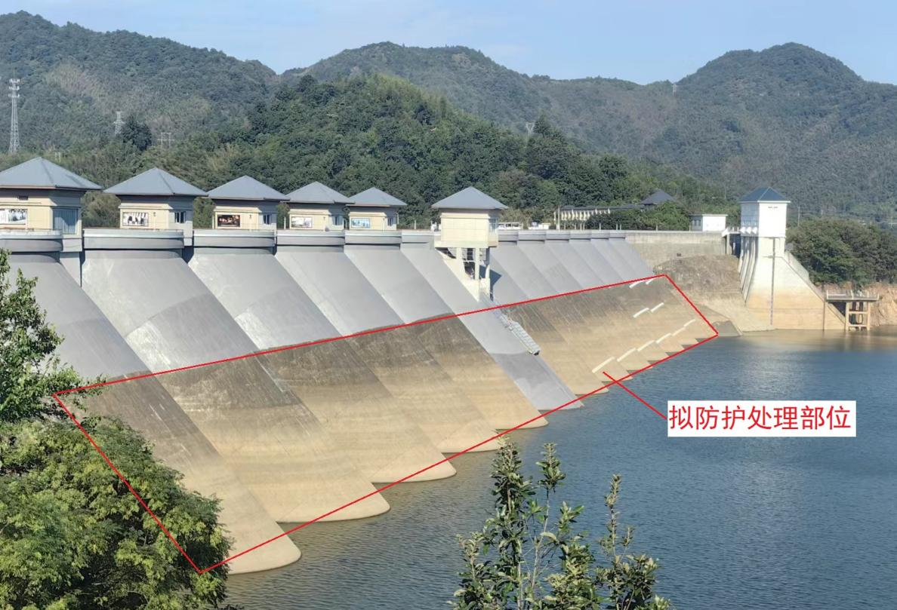
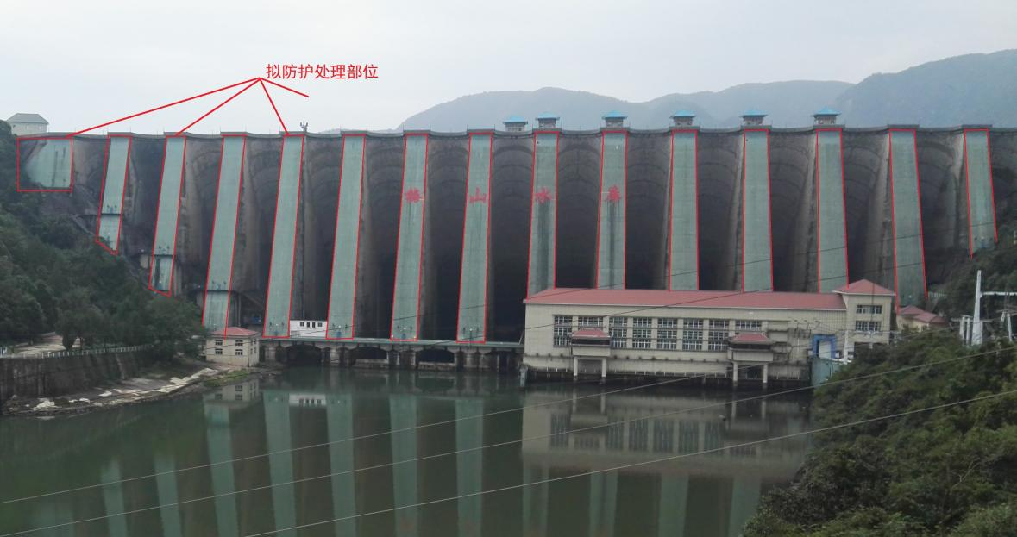
拟防护处理部位图
三、工程量清单
1.工程量清单编制说明
（1）本工程量清单是根据磋商文件中包括的、有合同约束力的技术条款以及有关工程量清单的国家标准、行业标准、合同条款中约定的工程量计算规则编制。
（2）本工程量清单应与磋商文件中的供应商须知、合同条款、技术标准和要求等一起阅读和理解。
2.投标报价说明
（1）工程量清单中的每一子目须填入单价或价格，且只允许有一个报价。
（2）工程量清单中标价的单价或金额，应包括所需人工费、施工机械使用费、材料费、其他（运杂费、质检费、安装费、缺陷修复费、保险费、安全生产费用，以及合同明示或暗示的风险、责任和义务等），以及管理费、利润、税金等。
（3）工程量清单中供应商没有填入单价或价格的子目，其费用视为已分摊在工程量清单中其他相关子目的单价或价格之中。
（4）暂列金额的数量及拟用子目的说明:/。
（5）暂估价的数量及拟用子目的说明：不采用。
（6）计日工的数量：不采用。
（7）响应总价应按工程报价汇总表合计金额填写，供应商对投标报价的任何优惠均应反映在相应清单项目的综合单价中。
（8）金额（价格）均应以人民币表示；如果响应报价汇总表的投标总价与报价函填报的投标总价不一致，应当以报价函中填写的大写金额为准。
3.其他说明
（1）供应商可先到工地踏勘以充分了解工地位置、情况、道路、储存空间、装卸限制及任何其他足以影响承包价的情况，任何因忽视或误解工地情况而导致的索赔或工期延长申请将不被批准。
（2）因市场变化及法律、法规、规章和政策发生变化等一切可能影响工程造价的因素及其经济风险均已包含在综合单价中，因此合同综合单价不予调整（除因（5）项除外）。
（3）与其他工程施工单位发生交叉作业而增加的费用包含在报价内；
（4）由于前期不可预见，而新增加的施工内容，经相关部门出具设计变更及处理方案后，方可调整相应费用。
（5）因天气、地形、施工环境等条件发生变化，采取临时措施工程增加的费用或场地内可见障碍物清除的费用包含在报价内。
（6）本项目代理服务费由成交供应商支付。包含在报价的单价与合价中，不单独列项。
4.工程量清单表

梅山水库大坝混凝土碳化防护处理工程量清单表
序号 | 项目名称 | 项目特征描述 | 单位 | 工程量 | 备注
一 | 大坝混凝土抗碳化防护
1 | 基面处理 | 1）施工前清扫基面，清除浮尘、污垢、油污或有机涂层，用吸尘机或高压水枪对基面进行冲洗吸附，确保基面结实、干净、无油脂、脱膜剂及其它松散物。  2）任何凸出表面的物体（螺钉和金属）都要切掉并用锤子、切割机等工具将其锤入地下或拔掉，以防损坏工具和机器。  3）用HPP专用耐蚀抗磨修复基料及配套界面剂修补损坏的混凝土坑洼处，保证大坝基础平整坚实。  4）整体基面无贯穿性动态裂缝，如有需进行灌浆处理，变动态裂缝为静态裂缝；用高性能聚氨酯或硅酮密封胶填充伸缩缝。 | ㎡ | 13000
2 | 底漆施工 | 1）底漆采用高渗透硅质保护剂进行深层渗透防护施工，面漆破损甚至混凝土表面磨损后仍具有防护效果，底漆防护有效性不低于20年。  2）施工前，基面处理达到涂装要求层。  3）对底漆进行辊涂或喷涂，使用喷枪、滚筒或毛刷等进行施工，材料渗透性强，为保证渗透效果，涂装后混凝土表面润湿时间＞10min以上，用量不低于200g/㎡。立面/斜面作业时，应从下往上施工，垂流长度＞15cm。 | ㎡ | 13000
3 | 面漆施工 | 1）面漆采用高耐候耐污氟硅材料，耐候性能5000h以上。  2）底漆施工完，进行养护过程中，确保基面不受破坏，并确保基面不引入其他污染物，整个养护过程对基面进行保护。  3）底漆固化24h后，用滚筒或专用喷枪施工抗碳化涂料面漆，均匀滚涂，保证无漏涂、无堆料，使之充分渗入地面。  4）施工分2-3遍施工，用量不低于250g/㎡，确保粗糙表面能够完全渗透、密封，成膜完整，无遗漏。  5）面漆色调最终保持一致，不得有明显色差，外观质量良好以上。 | ㎡ | 13000
4 | 环保文明施工等措施 | 1）整个施工过程，对施工机械、设备和工具、人员，进行管控，按规范要求文明操作施工，防止对工程运行管理、游客行人等造成不良影响。  2）水源地保护措施，原材料进出场，实行双人管控，在整个过程中，确保材料的质量，防止物料泄漏，污染水体。涂料领用实行“按需领取”，避免过量浪费；开封后的涂料及时密封，防止挥发物扩散和雨水冲刷流失。坝上施工时在库面做好防污染应急措施，接应船只在作业面下方水面备用。  3）施工区域与水源（河流、湖泊、地下水井等）保持安全距离，设置硬质围挡，围挡底部用沙袋封堵缝隙，防止原料液渗漏扩散，施工场地内划分“材料堆放区、搅拌区、清洗区、废渣暂存区”，各区地面铺设防渗膜（厚度≥0.5mm）。  4）搅拌涂料时在封闭或半封闭区域进行，搅拌容器下方放置接料盘，防止涂料滴漏；若发生滴漏，立即用吸附棉清理，收集的污染物放入废渣收纳箱。 | ㎡ | 13000
5 | 暂列金额 | 本工程实施过程中暂未确定或不可预见相关工程、服务和工程实施中可能发生的合同价款调整等所预留的费用，具体根据采购人的指示使用。价款包括在合同总价中。 | 项 | 1 | 100000.00元  不可竞争项
6 | 安全生产费用 | 不得低于50000.00元，据实结算，需提供清单明细、发票等材料 | 项 | 1

注：本项目临时工程等必要措施费用包含在本项目单价及合价中，不再单独计列。

